艾玩大小金門摩西分海+太武山+痛風海鮮餐三天
(含五正餐、早去晚回)
行程特色
【山后民俗文化村】來到金門，如果想看到完整的古厝聚落，一定不能錯過金沙鎮的山后民俗文化村！這群建築完成於清光緒26年，為旅日族人王國珍、王敬祥父子經商有成，號召族人闢建而成，佔地相當廣闊，包括16棟閩南傳統二進式建築，1棟學堂建築及1棟王氏宗祠共18棟，合稱為「十八間」。
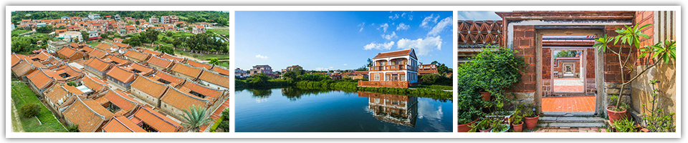
【陳景蘭洋樓】這是金門旅居新加坡僑商陳景蘭於公元1921年興建的洋樓宅第，也是金門規模最大的一棟洋樓，是金門華僑回鄉興建「番仔樓」代表作。淨白色的外觀讓陳景蘭洋樓多添了些洋味，精緻的雕花與對稱拱門，猶如西洋建築的工法，是陳景蘭洋樓最令人印象深刻的部份。
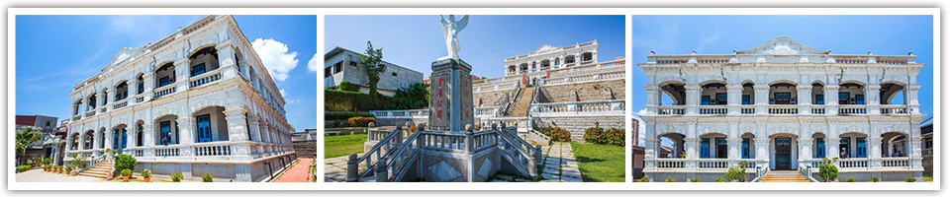

【參考航班】搭乘【華信航空】
《去程時間》台中RMQ/金門KNH AE761 0730/0835或AE765 1010/1105
《回程時間》金門KNH/台中RMQ AE768 1515/1615或AE770 1850/1950
※航空時間若有調整，以航空公司公告為主。
每日行程
第一天 台灣金門山后民俗文化村陳景蘭洋樓特約茶室展示館沙美摩洛哥& 彩繪壁畫樓後浦小鎮（金城模範街、邱良功母節孝坊、金城總兵署）
今日集合於機場，搭乘客機飛往兩岸最前線海上公園－金門。
【山后民俗文化村】充滿古趣的閩南式統聚落，共十八棟古厝燭列成群，為金門閩南建築之代表。
【陳景蘭洋樓】位於金門島的中部，是金門現今最大的洋樓，屋身磚砌抹灰為主，山牆上則刻有1921的字樣紀念落成的年代，外廊道採圓拱造型，建築典雅而清麗。
【特約茶室展示館】金門的第一座「軍中樂園」大約在民國47年後到50年之間，軍中樂園易名為特約茶室。
【模範街】原名為自強街，民國14年由金門商會會長傅錫琪隊為集資興建而成，由32間連廊式洋樓店屋所組成，建築採中國式風格，裝飾雕花精美的窗飾及鳥踏，整體街道卻具日本大正時期的建築風格，成功融合中日式風格於一體，同時亦融合西式磚造，風格獨特，整齊美觀。民國50年代為其最為繁盛的巔峰時期，是金門現存最具特色的老街。
【邱良功母節孝坊】位在[金門縣金城鎮東門，建於1812年，是臺澎金馬地區規模最大且保存最完整的牌坊，也是金門的國定古蹟，素有「閩臺第一坊」的美譽。建立牌坊的目的在表揚清朝浙江水師提督邱良功的母親許氏堅貞守節二十八年，撫育其子成為國家棟樑，教子有功，可為鄉梓的楷模。
【金門鎮總兵署】原址為盡是許獬讀書之地，清康熙年間將總兵署遷移至此，經擴大改建成為現今的規模。民國成立後，曾先後做為辦公處所，後經規劃修復，內設有正堂、貯糧庫、官廳和案牘祠…等，為四進兩廊式的四合院建築，前有寬闊的廣場，形制保留完整，民國80年經公告成為第三級古蹟，也是台閩地區格局保存最為完善的總兵衙署。
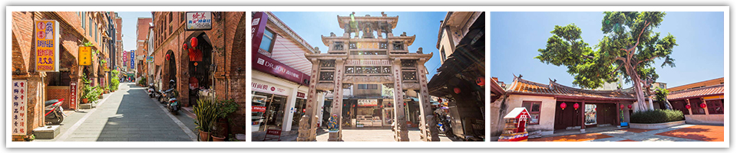
早餐：敬請自理 午餐：蚵仔煎100 晚餐：中式合菜200
住宿：金城艾美或雲峰文旅或宏福或長鴻或同級
第二天 小金門【勇士堡-地雷主題館-鐵漢堡-烈嶼文化館】九宮坑道→返回大金門翟山坑道建功嶼
晨喚，早餐後，驅車前往搭船至【小金門】。
參觀【勇士堡】【鐵漢堡】【地雷主題館】【烈嶼文化館】。
【勇士堡】與鐵漢堡有地下坑道相通，碉堡外圍有 3 米深的戰車壕，進出全靠一座小橋；堡內四通八達的坑道連接各機槍陣地及砲陣地，並有彈藥庫、中山室與寢室等狹窄隔間，足以想像昔日阿兵哥的生活起居；地面通道保留了反共殺敵的標語，見證著兩方對峙的一段歷史，通道盡頭的高台可欣賞美麗的海上風光。
【鐵漢堡】佔地約 4,500 平方公尺，外牆為仿城牆，高約 5 公尺，把堡壘與外界完全阻隔，一進入鐵漢堡景區，便會先與一部 M42 防砲車打照面，高挑的城牆阻隔了碉堡內的景象，大門上鑲著「鐵漢堡」紅字，堡壘體驗就從此開始。
【地雷主題館】連接著勇士堡與鐵漢堡的地下通道，便成了獨一無二的地雷主題館，除了展示不同樣式的地雷及歷史外，互動體驗模擬地雷區，得小心翼翼地踩下每一步，以免誤踩模擬地雷，讓轟炸聲嚇壞自己。
【烈嶼文化館】佔地三百多坪，為原烈嶼鄉公所舊址，是烈嶼地區重要的文化資產保存場所，場館並配有專人管理、解說。內部陳列許多珍貴的地方文化資產，從居民們的民生用品、穿著服裝、農耕器具、古厝建築擺設到戰地軍事相關物件等，能使前來參觀的遊客，透過展示物品了解烈嶼當地的風俗民情。一樓為常設展出空間、活動中心、視聽室，展示著烈嶼居民生活、耕作的各項器具，及各項軍事民防設施；二樓則為常設展與特展空間，經常舉辦台灣或金門藝文家的作品展，還有文史研究室、文物典藏室，是烈嶼地區欣賞藝文饗宴的最佳場所。
【九宮坑道】又稱四維坑道位於小金門九宮碼頭左方山坡上，烈嶼管理站原為國軍部隊駐防地，視野景觀十分開闊，可以清楚眺望金門本島，該點由金門防衛司令部於民國87年移交金管處，歷經3年多的整建，於90年12月28上午，連同嶼遊客中心與九宮小艇坑道一併正式對外開放。爾後返回大金門。
【翟山坑道】翟山坑道位於古崗湖東南方，共分為坑道及水道兩部分，當時台灣軍方動員無數人力，耗費五年時間，才鑿出這條長100公尺，寬6公尺，高3.5公尺的坑道，以及總長357公尺，寬11.5公尺，高8公尺的A字型的水道，可容納42艘水道小艇進出，迴轉，是規模極大的工程，可稱之為「地下金門」傑作之一。
【建功嶼】位於金城南門的浯江溪口，又名董嶼、珠嶼、鰲嶼，是金門本島與烈嶼之間海面的衛哨，堅守如砥柱中流，「建功砥柱」因此得名。潮退時，除了可以看見潮間帶豐富的生物外，還能走過原本在海中的石板道登上建功嶼，因此又被稱作金門版的摩西分海。
《備註》建功嶼需要退潮時才能登島，以導遊觀測當天潮水與天氣決定是否能準備登島，造成不便敬請見諒；因建功嶼的石坂路溼滑，請旅客備妥防滑鞋具，並考慮自身體能狀況決定是否前行。
早餐：飯店內用 午餐：牛肉麵170 晚餐：豪華全牛宴 625/人
住宿：金城艾美或雲峰文旅或宏福或長鴻或同級
第三天 太武山中山紀念林免稅店金門機場台灣
晨喚，早餐後，前往【太武山】金門最高山，山上可看到【延平郡王觀兵奕棋處】及最為有名的【毋忘在莒】勒石，佇立而下，放眼金門、海天遼闊，令人胸襟大開，【海印寺】為一800多年之古剎名寺，建於南宋咸淳年間，仙山古寺，鐘靈毓秀，已列入國家之三級古蹟(上下山約90分鐘的路程)
之後驅車前往【中山紀念林】金門國家公園管理處佔地一百多公頃，內有經國紀念館、乳山故罍、戰鬥機、高射炮、戰車陳列區，園區內茂盛挺拔的松林讓人心曠神怡。之後前往免稅店，之後後前往機場，飛往台灣。搭車返回溫暖的家。
早餐：飯店內用 午餐：廣東粥+油條100 晚餐：敬請自理
住宿：溫暖的家
【本行程之各項內容及價格因季節、氣候等其他因素而有所變動，請依出發前說明會資料為主，不另行通知】

購物安排
【購物站6+1站】鋼刀、一條根、貢糖、高梁醋、麵線、高梁酒、免稅店

出團備註
搭乘國內班機注意事項：
一、乘客搭機時應攜帶政府機關核發貼有照片之身分證明文件，以備接受檢查核對。
二、未滿十四歲之兒童，未持有政府機關核發貼有照片之身分證明文件者，得以戶口名簿正本或健保卡（兒童手冊）等能證明身分之文件代替之。
三、航空公司於班機表定起飛時間前六十分鐘開始受理乘客報到作業，乘客應於班機表定起飛時間前三十分鐘辦妥報到手續。乘客未於前項時間內完成報到手續者，航空公司得取消其訂位。
四、乘客隨身攜帶行李以不超過一件為原則，合計不超過七公斤，每件長寬高不得超過56X36X23公分，超過上述限制者，應改以託運方式運送。經濟艙乘客之免費託運行李額度為十公斤（除享有票價免費優待者外，不得少於十公斤），商務艙乘客之免費託運行李額度為二十公斤（除享有票價免費優待者外，不得少於二十公斤），超過時航空公司得另外收費。
五、手提行李可隨身攜帶一只打火機勿放於托運行李中。
六、攜帶鋰電池搭機搭機之旅客，若攜帶鋰電池搭機，必須符合以下之條件：
(1).備用鋰電池必須個別保護避免短路。且不可放置於託運行李中。
(2).無須經航空公司同意之項目：個人使用之可攜式電子裝置(手錶、手機、照相機等)。
(3).必須經航空公司同意之項目：備用鋰電池超過100瓦特-小時但不超過160瓦特小時，每人最多可於\"手提行李\"中攜帶兩個備用電池。
(4).下列物品內所含的鋰電池，必須符合聯合國「測試和標準手冊」第三部分，38.3節之每項測試要求，並經航空公司同意。
- 裝有鋰電池之輪椅或其他電動行動輔助裝置；
- 具有保全裝置之設備；
- 可攜式電子醫療裝備。
七、下列物品禁止手提攜帶或託運上機：（詳情請洽各航空公司）
(1). 壓縮氣體（無論是否低溫、易燃或有毒）：如罐裝瓦斯、純氧、液態氮、潛水用氧氣瓶。
(2). 腐蝕性物質：如強酸、強鹼、水銀、濕電池等。
(3). 爆炸性物質：各類槍械彈藥、煙火、爆竹、照明彈等。
(4). 易燃性物質：如汽柴油等燃料油、火柴、油漆、稀釋劑、點火器等。
(5). 放射性物質。
(6). 以安全目的設計的手提箱（內含鋰電池或煙火材料等危險物品）、錢箱等。
(7). 氧化物質：如漂白劑（水、粉）、雙氧水等。
(8). 毒性及傳染性物質：如殺蟲劑、除草劑、活性濾過性病毒等。
(9). 其他危險物品：如磁化物（如磁鐵）及刺激性物品（如防身噴霧器）等及其他經民航主管機關公告影響飛航安全之物品。
八、 下列物品如有攜帶必要，應以託運方式處理。
(1). 刀劍棍棒類。
(2). 髮膠、定型液、醫療用含酒精之液態瓶裝物、防蚊液、酒類、非刺激性噴霧器及其他不影響飛航安全之物品。但經安檢人員同意者，得置於隨身行李隨身攜帶（詳情請洽各航空公司）。
九、所屬單位主管出具證明文件，並由攜帶人自動請求查驗，經核符後將所攜帶武器交由航空公司服務人員處理。
十、乘客在客艙內，禁止使用任何干擾飛航安全之通訊器材及電子用品（如：行動電話、個人無線電收發報機、各類遙控器、CD唱盤、調頻收音機等），並應遵守相關安全規定及與機上服務人員合作。（詳情請洽航空公司）
十一、本契約如有未盡事宜，依相關法令、習慣及平等互惠與誠實信用原則公平解決之。

